
2021年 11月25日
株式会社ホビージャパン
ホビージャパンMOOK
魔神英雄伝ワタル 七魂の龍神丸
ビジュアル＆ストーリー
2021年11月25日（木）発売
株式会社ホビージャパン（本社：東京都渋谷区、代表取締役社長：松下大介）は、サンライズ人気アニメのムック「魔神英雄伝ワタル 七魂の龍神丸 ビジュアル＆ストーリー」を2021年11月25日(木)より全国書店にて発売いたします。

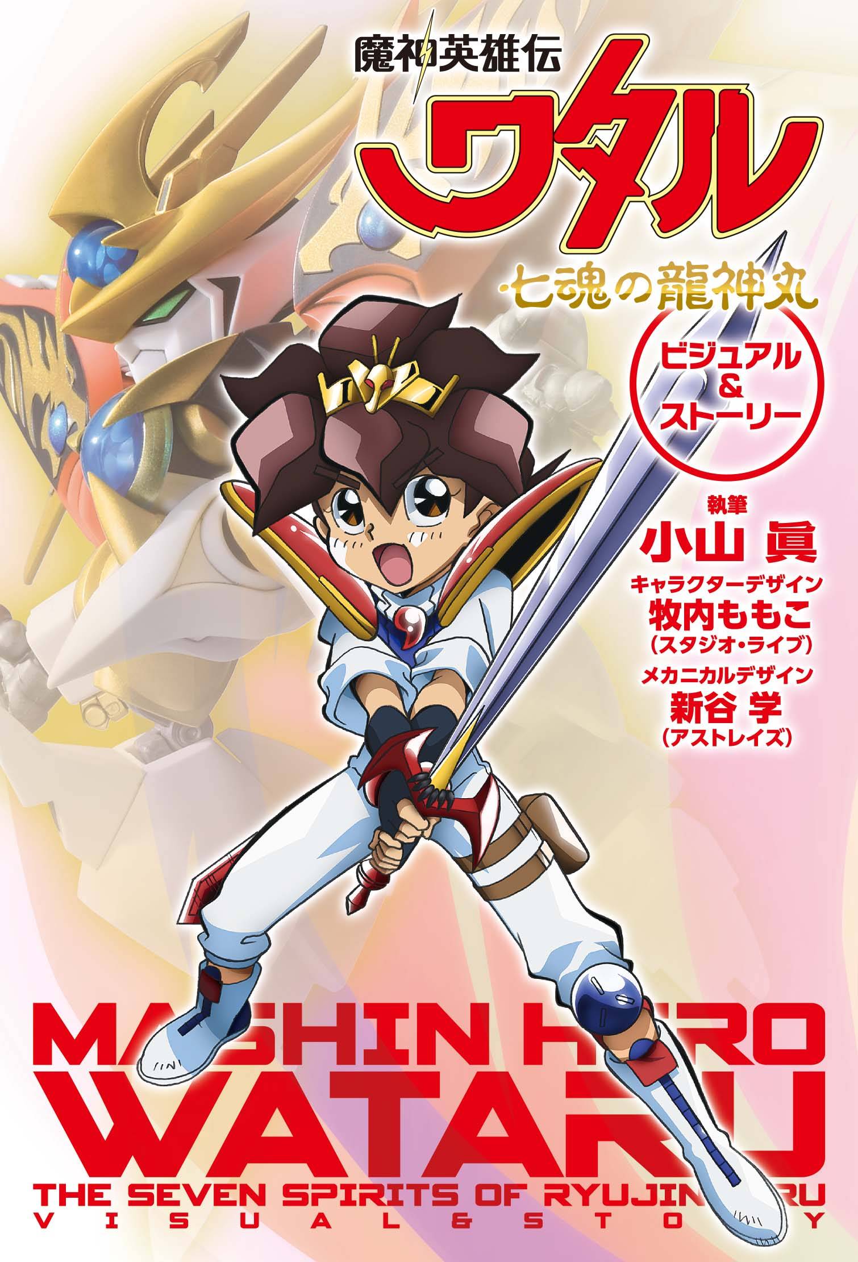
『魔神英雄伝ワタル 七魂の龍神丸』特別付録つきビジュアルストーリー！
アニメと連動し、月刊ホビージャパン2020年7月号から2021年4月号まで連載された『魔神英雄伝ワタル 七魂の龍神丸 ビジュアルストーリー』がついに単行本化！
ストーリーは本誌未収録エピソードを追加した完全版となり、特撮ビジュアルを飾ったNXEDGE STYLE[MASHIN UNIT]シリーズのリペイント作例もすべて掲載。表紙にはキャラクターデザインを手掛けた牧内ももこ氏描き下ろしイラストを起用しております。
さらに、BANDAI SPIRITS コレクターズ事業部が展開するアクションフィギュアブランド「NXEDGE STYLE」より、本書オリジナルとなる「NXEDGE STYLE [MASHIN UNIT] 龍神丸 スペシャルクリアーカラーVer.」が特別付録として付属。
ハッキシいっておもしろカッコいい1冊になっています！

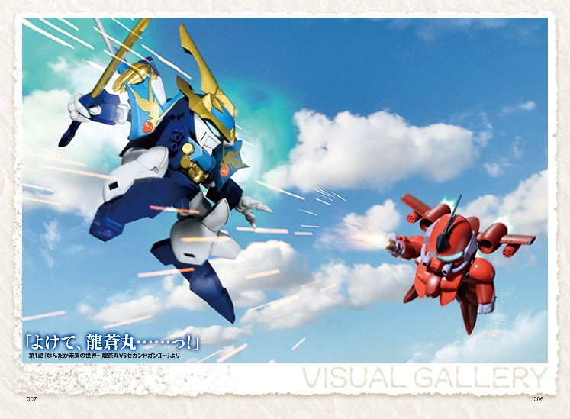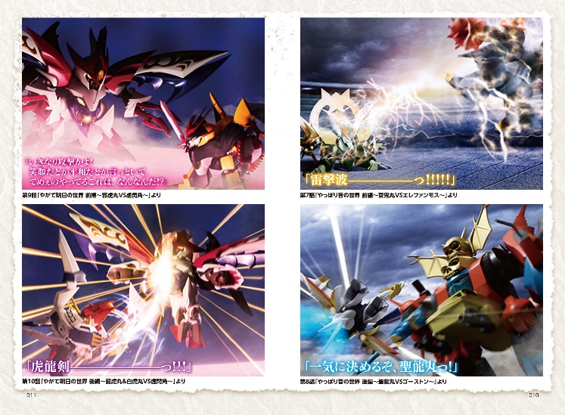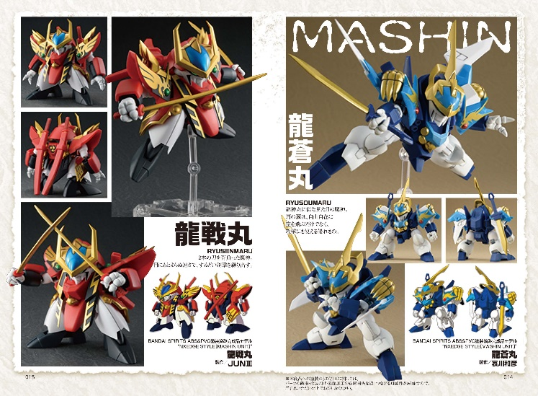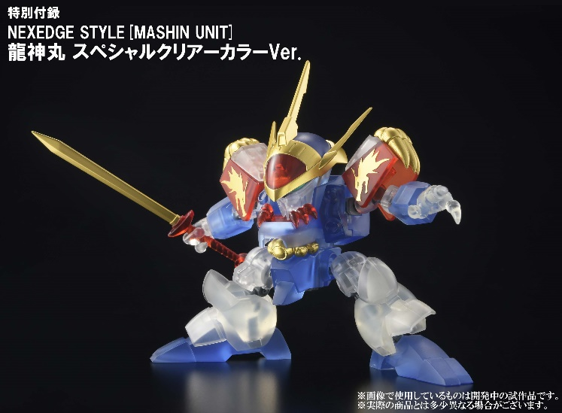
【商品情報】
魔神英雄伝ワタル 七魂の龍神丸 ビジュアル＆ストーリー
●発売日：2021年11月25日(木)発売
●定価：6,050円（本体5,500円＋税10%）
●ISBNコード：978-4-7986-2528-7
●JANコード：9784798625287
●判型：四六判
●発売元：ホビージャパン

【権利表記】
©サンライズ・R

【プレスリリースに関するお問い合わせは下記まで】
株式会社ホビージャパン 広報宣伝課 並木・有賀・岡本
〒151-0053 東京都渋谷区代々木 2-15-8 E-mail：pr@hobbyjapan.co.jp
TEL：03-5304-9115 URL：http://hobbyjapan.co.jp/

